Міністерство освіти і науки України
Національний університет “Львівська політехніка”
Інститут комп’ютерних наук та інформаційних технологій
Кафедра програмного забезпечення



Звіт
Про виконання лабораторної роботи №3
На тему: «Метод швидкого сортування»
З дисципліни: «Алгоритми і структури даних»

Лекторка:
доц. каф. ПЗ
Коротєєва Т.О.
Виконала:
ст. гр. ПЗ-22
Філіп К. Р.
Прийняла:
проф. каф. ПЗ
Мельник Н. Б.
« … » … 2023 р.
∑ = ____________

Львів – 2023
Тема: Метод швидкого сортування.
Мета: Вивчити алгоритм швидкого сортування. Здійснити програмну реалізацію алгоритму швидкого сортування. Дослідити швидкодію алгоритму швидкого сортування.
Код програмної реалізації подано у додатку.

Теоретичні відомості
Швидке сортування (англійською «Quick Sort») — алгоритм сортування, який не потребує додаткової пам’яті і виконує у середньому O(n∙log(n)) операцій. Оскільки алгоритм використовує дуже прості цикли і операції, він працює швидше інших алгоритмів, що мають таку ж асимптотичну оцінку складності.
Ідея алгоритму полягає в переставлянні елементів масиву таким чином, щоб його можна було розділити на дві частини і кожний елемент з першої частини був не більший за будь-який елемент з другої. Впорядкування кожної з частин відбувається рекурсивно.
Швидке сортування є алгоритмом на основі порівнянь, і не є стабільним.
В класичному варіанті, запропонованому Хоаром, з масиву обирався один елемент, і весь масив розбивався на дві частини по принципу: в першій частині — ті що не більші даного елементу, в другій частині — ті що не менші даного елемента.
Час роботи алгоритму сортування залежить від збалансованості, що характеризує розбиття. Збалансованість, у свою чергу залежить від того, який елемент обрано як опорний. Якщо розбиття збалансоване, то асимптотично алгоритм працює так само швидко як і алгоритм сортування злиттям.
- Найгірше розбиття. Найгірша поведінка має місце у тому випадку, коли процедура, що виконує розбиття, породжує одну підзадачу з (n –1) елементом, а другу — з 0 елементами. Нехай таке незбалансоване розбиття виникає при кожному рекурсивному виклику. Для самого розбиття потрібен час Θ(n). Тоді рекурентне співвідношення для часу роботи, можна записати наступним чином: T(n) = T(n – 1) + T(0) + Θ(n) = T(n – 1) + Θ(n).
- Найкраще розбиття. В найкращому випадку процедура поділу ділить задачу на дві підзадачі, розмір кожної з яких не перевищує (n / 2). Час роботи, описується нерівністю: T(n) ≤ 2∙T(n / 2) + Θ(n). Тоді: T(n) = O(n∙log(n)) — асимптотично найкращий час.
Покроковий опис роботи алгоритму
Алгоритм S.
Задано матрицю дійсних чисел R_{nn}, n – розмірність матриці. Даний алгоритм реорганізує масив у порядку зростання - матиме місце співвідношення: R_{i}<R_{i+1}, для всіх i=1..n-1
- Визначити базовий елемент Pivot як перший рядок матриці.
- Обчислити суму елементів базового рядка.
- Обчислити суми елементів кожного рядка: якщо сума менша за суму базового, переставити в ліву частину, якщо більша – переставити у праву частину, якщо дорівнює – залишити на місці.
- Рекурсивне сортування частин. Повторити кроки S1-S3 для лівої частини R₁,…,R_{i-1} та правої частини R_{i},…, R_{n}.
- Вихід.

Лабораторне завдання
- Ознайомитись з теоретичним матеріалом.
- В обраному середовищі програмування створити віконний проект та написати програму, яка реалізує алгоритм швидкого сортування.
- Реалізувати варіант згідно списку підгрупи (номер у списку + номер лабораторної - 1).
- Передбачити вивід у вікні вхідних даних, результатів виконання варіанту, проміжних результатів згідно роботи алгоритму та результуючий відсортований масив даних.
- Оформити звіт про виконання лабораторної роботи.
- Захистити звіт про виконання лабораторної роботи. Процедура захисту передбачає демонстрацію роботи програми, перевірку оформлення звіту та відповіді на запитання викладача, що стосуються теми лабораторної роботи

Варіант 15
Задано матрицю дійсних чисел. Впорядкувати (переставити) рядки матриці за зростанням суми їх елементів.

Хід роботи
1. Використано клас SortingApp та SortingAppControler з лабораторної №1.
2. Створено клас Lab3Executor та вкладений до нього клас RowWraper, представляє собою структуру зі значень списку дійсних чисел та їх суму.

@Data
@AllArgsConstructor
public static class RowWrapper {
private Double sum;
private List<Double> values;
@Override
public String toString() {
StringBuilder stringBuilder = new StringBuilder("\n");
for (Double value : values) {
stringBuilder.append(df.format(value)).append(" ");
}
stringBuilder.append("\t= ").append(Double.parseDouble(df.format(sum)));
return stringBuilder.toString();
}
}

Рис. 1. Вкладений клас RowWraper

3. Реалізовані методи генерування списку з типом RowWraper, сортування за сумою елементів у рядках та перевірки того, чи матрицю посортовано правильно.

@Override
protected List<RowWrapper> sortList(List<RowWrapper> inputArray) {
if (inputArray.size() <= 1) {
return inputArray;
}
Double pivot = inputArray.get(0).getSum();
// create three parts of the array:
List<RowWrapper> less = new ArrayList<>(); // element < pivot
List<RowWrapper> equals = new ArrayList<>(); // element == pivot
List<RowWrapper> greater = new ArrayList<>(); // element > pivot
// get sum of elements in each of row and put row in correct place
for (RowWrapper rowWrapper : inputArray) {
if (rowWrapper.getSum() < pivot) {
less.add(rowWrapper);
} else if (rowWrapper.getSum() > pivot) {
greater.add(rowWrapper);
} else {
equals.add(rowWrapper);
}
}

// sort each of the partition recursively and add it to sorted matrix
List<RowWrapper> sortedList = new ArrayList<>();
sortedList.addAll(sortList(less));
sortedList.addAll(equals);
sortedList.addAll(sortList(greater));
// Update the TextArea with the current state of the sorted matrix
updateOutputTextArea(sortedList);
return sortedList;
}
Рис. 2. Реалізація алгоритму швидкого сортування відповідно до індивідуального завдання

@Override
protected boolean isSorted(List<RowWrapper> inputArray) {
for (int i = 1; i < inputArray.size() - 1; i++) {
if (inputArray.get(i).getSum() < inputArray.get(i - 1).getSum()) {
return false;
}
}
return true;
}
Рис. 3. Реалізація перевірки, чи масив посортовано правильно

3. Для опису ієрархії об'єктів графічного інтерфейсу користувача, використано FXML, а для стилізації елементів графічного інтерфейсу користувача в JavaFX, написано код мовою CSS.

Результати виконання програми
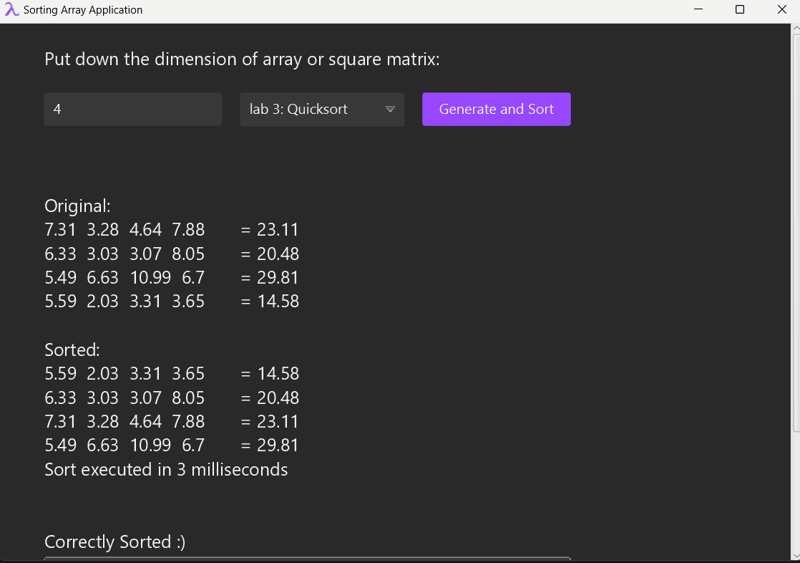
Рис. 3. Результат сортування матриці розмірністю $4×4$
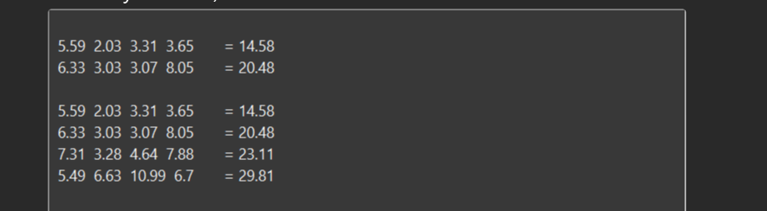
Рис. 4. Кроки рекурсивного сортування
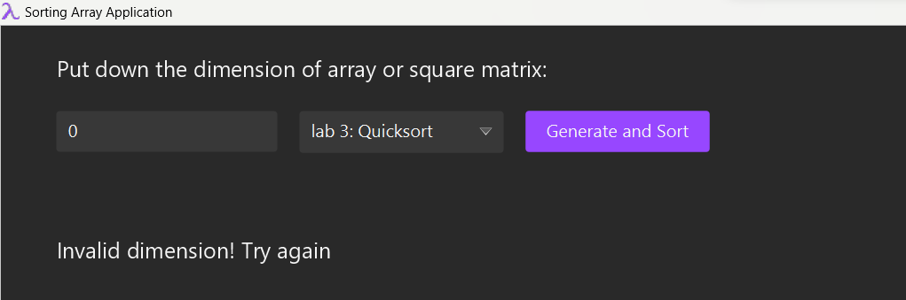
Рис. 4. Виведення помилки при неправильно введеній розмірності матриці
Висновки
У результаті виконання лабораторної роботи розроблено програму, що реалізує алгоритм швидкого сортування. Створенно віконний проект на платформі JavaFX в середовищі InteliJi Idea.

Додаток
Назва файлу: Lab3Executor.java

package com.example.lab_ads.executors;
import javafx.scene.control.TextArea;
import javafx.scene.text.Text;
import lombok.AllArgsConstructor;
import lombok.Data;
import java.text.DecimalFormat;
import java.util.ArrayList;
import java.util.List;
import java.util.Random;
public class Lab3Executor extends ArrayLabExecutor<Lab3Executor.RowWrapper> {
public Lab3Executor(Text originalArrayText,
Text updatedArrayText,
Text sortedArrayText,
Text isSortedArrayText,
Text timeElapsedText, TextArea outputTextArea) {
super(originalArrayText, updatedArrayText, sortedArrayText, isSortedArrayText, timeElapsedText, outputTextArea);
}
private static final DecimalFormat df = new DecimalFormat("#.##");
List<List<Double>> matrix = new ArrayList<>();
List<RowWrapper> sums;
@Override
public void doThingsWithArray(int size) {
sums = generateList(size);
StringBuilder stringBuilderSums = new StringBuilder();
for (RowWrapper rowWrapper : sums) {
stringBuilderSums.append(rowWrapper);
}
originalArrayText.setText("Original:\t\t" + stringBuilderSums);
long start = System.currentTimeMillis();
List<RowWrapper> sortedArray = sortList(sums);
long end = System.currentTimeMillis();
if (isSorted(sortedArray)) {
isSortedArrayText.setText(sortedArrayText.getText() + "\n\nCorrectly Sorted :)");
} else {
isSortedArrayText.setText(sortedArrayText.getText() + "\n\nIncorrectly Sorted :(");
}
StringBuilder stringBuilderSorted = new StringBuilder();
for (RowWrapper rowWrapper : sortedArray) {
stringBuilderSorted.append(rowWrapper);
}
sortedArrayText.setText("Sorted:\t\t" + stringBuilderSorted);
timeElapsedText.setText("Sort executed in " + (end - start) + " milliseconds");
list.clear();
}
@Override
protected List<RowWrapper> generateList(int size) {
Random random = new Random();
double randomValue;
double roundedValue;
for (int i = 0; i < size; i++) {
// generate each of row
List<Double> row = new ArrayList<>();
for (int j = 0; j < size; j++) {
randomValue = random.nextDouble(10) + 1;
roundedValue = Double.parseDouble(df.format(randomValue));
row.add(roundedValue);
}
matrix.add(row);
}
return matrix.stream()
.map(Lab3Executor::getRowWrapper)
.toList();
}
@Override
protected List<RowWrapper> updateList() {
return null;
}
@Override
protected List<RowWrapper> sortList(List<RowWrapper> inputArray) {
if (inputArray.size() <= 1) {
return inputArray;
}
Double pivot = inputArray.get(0).getSum();
// create three parts of the array:
List<RowWrapper> less = new ArrayList<>(); // element < pivot
List<RowWrapper> equals = new ArrayList<>(); // element == pivot
List<RowWrapper> greater = new ArrayList<>(); // element > pivot
// get sum of elements in each of row and put row in correct place
for (RowWrapper rowWrapper : inputArray) {
if (rowWrapper.getSum() < pivot) {
less.add(rowWrapper);
} else if (rowWrapper.getSum() > pivot) {
greater.add(rowWrapper);
} else {
equals.add(rowWrapper);
}
}
// sort each of the partition recursively and add it to sorted matrix
List<RowWrapper> sortedList = new ArrayList<>();
sortedList.addAll(sortList(less));
sortedList.addAll(equals);
sortedList.addAll(sortList(greater));
// Update the TextArea with the current state of the sorted matrix
updateOutputTextArea(sortedList);
return sortedList;
}
@Override
protected boolean isSorted(List<RowWrapper> inputArray) {
for (int i = 1; i < inputArray.size() - 1; i++) {
if (inputArray.get(i).getSum() < inputArray.get(i - 1).getSum()) {
return false;
}
}
return true;
}
private static RowWrapper getRowWrapper(List<Double> row) {
double rowSum = row.stream().mapToDouble(el -> el).sum();
return new RowWrapper(rowSum, row);
}
private void updateOutputTextArea(List<RowWrapper> inputMatrix) {
// Clear the existing content in the TextArea
StringBuilder outputText = new StringBuilder();
for (RowWrapper row : inputMatrix) {
outputText.append(row.toString());
}
outputText.append("\n");
outputTextArea.appendText(outputText.toString());
}
@Data
@AllArgsConstructor
public static class RowWrapper {
private Double sum;
private List<Double> values;
@Override
public String toString() {
StringBuilder stringBuilder = new StringBuilder("\n");
for (Double value : values) {
stringBuilder.append(df.format(value)).append(" ");
}
stringBuilder.append("\t= ").append(Double.parseDouble(df.format(sum)));
return stringBuilder.toString();
}
}
}

